Settings.py

En muchas ocasiones se necesitan diferentes ambientes o archivos de configuración, para esto se crea una carpeta ‘settings’ se agreg aun archivo base donde irán todas las configuraciones independientes de los ambientes. Luego por cada ambiente se crea un archivo.

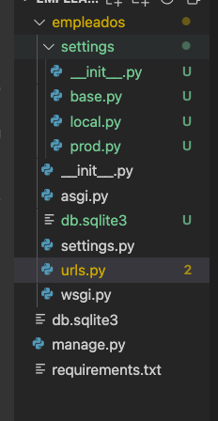

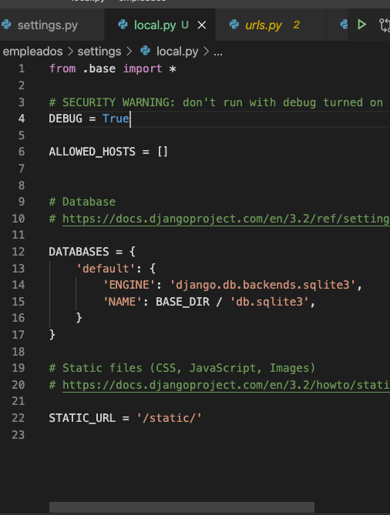

Para correr uno de los ambientes:

python3 manage.py runserver --settings=empleados.settings.local

APPS

Las apps es Django es dividiro todo un proyecto en pequeños subproyectos. Cada subproyecto es una app.

Una app en Django debe ser para una determinada función o acción, debe cubrir una necesidad.

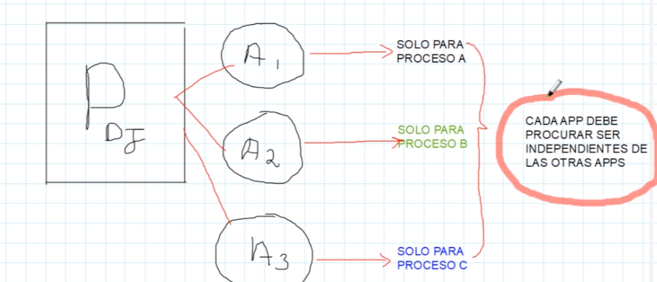

Las apps deben ser independientes y reutilizables.

La base de datos para nuestro primer proyecto de empleados será:

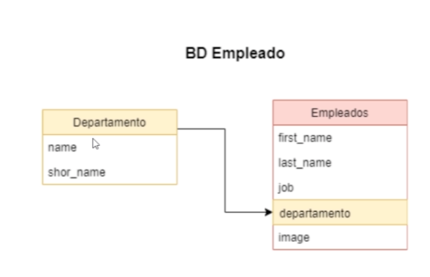

Creamos una carpeta applicactions en el proyecto. Y se crea el archivo init.

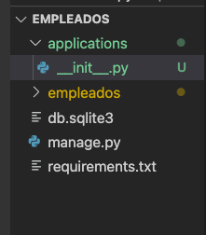

Ahora creamos una app con el comando:

django-admin startapp <nombre_app>

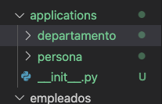

Ahora vamos a agregar las aplicaciones, en el apps.py de cada app se cambia el name así:

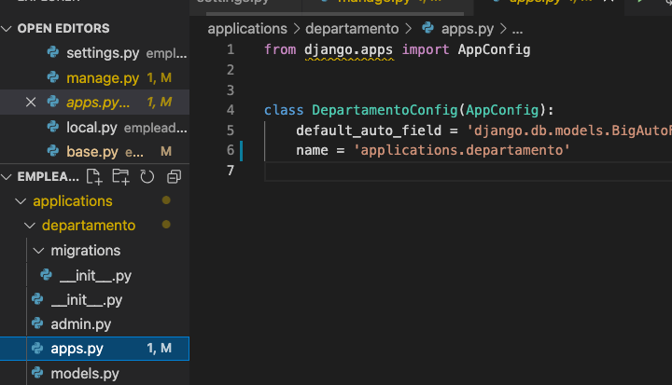

Luego se agregan las apps al pryoecto

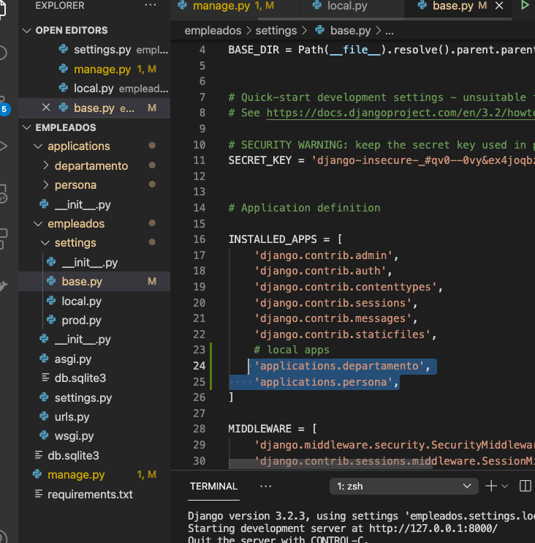

Para probar en lugar de escribir el comando largo al principio de este documento se cambia el manage.py para que lea el local por defecto, así:

